**Metaphorce   
  
  
Java Backend Junior**

**Skill Challenge 03**

**Karla Moya Díaz**

Se empieza a crear el proyecto en Spring Initializr, agregando las dependencias necesarias para el proyecto.

Descomprime la carpeta del proyecto Spring.

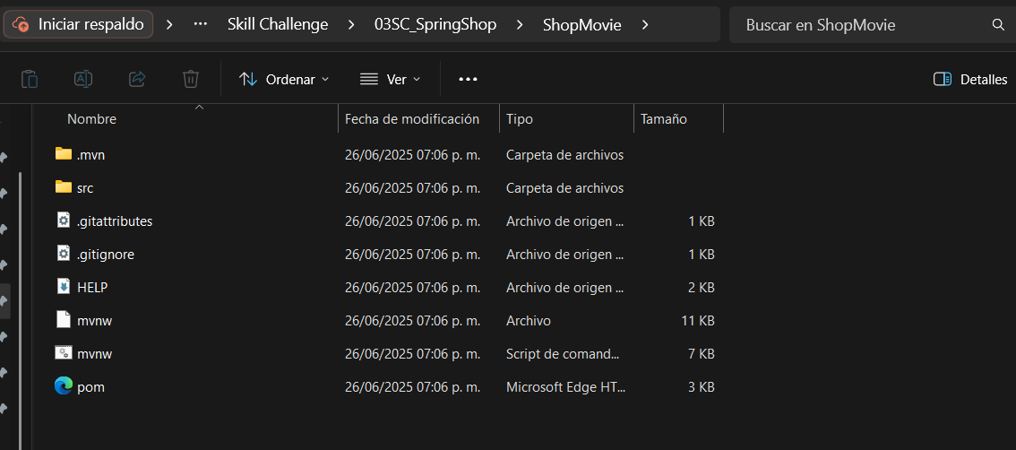

Configuración de la base de datos en el archivo applicattion properties.

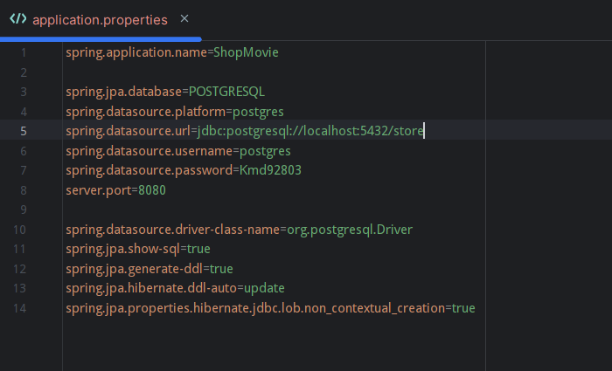

Creación de los paquetes principales del proyecto

Definición de las entidades con los campos que se requieren, sus respectivas anotaciones.

Creación de la interface repository para la definición del acceso a la base de datos que se va a realizar.

Creación de la interface Service para manejar la lógica y que interactúa con el repository para el proceso de datos antes de enviar y recibir.

Creación de los métodos que contendrán la lógica para la creación, eliminación, obtener todas o por identificador y la disponibilidad.

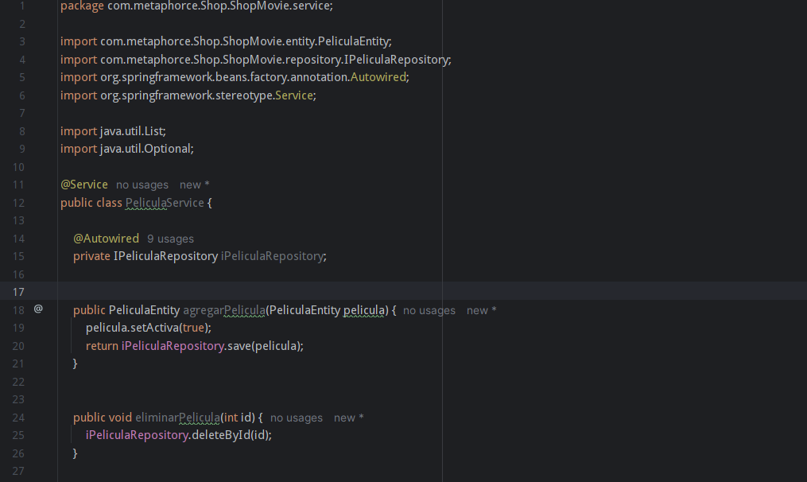

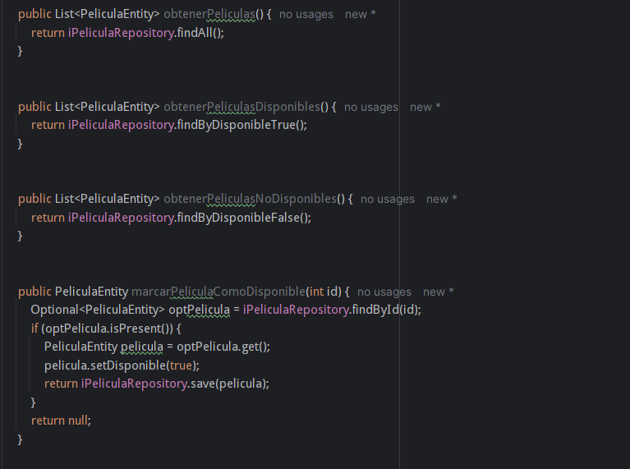

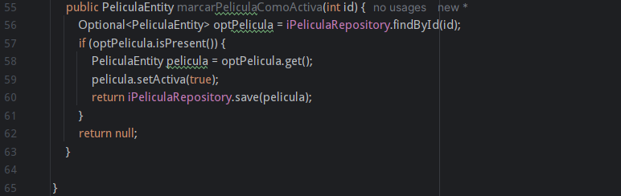

Creación de la clase PeliculaController para el manejo de las peticiones HTTP, importando las respectivas anotaciones para Rest.

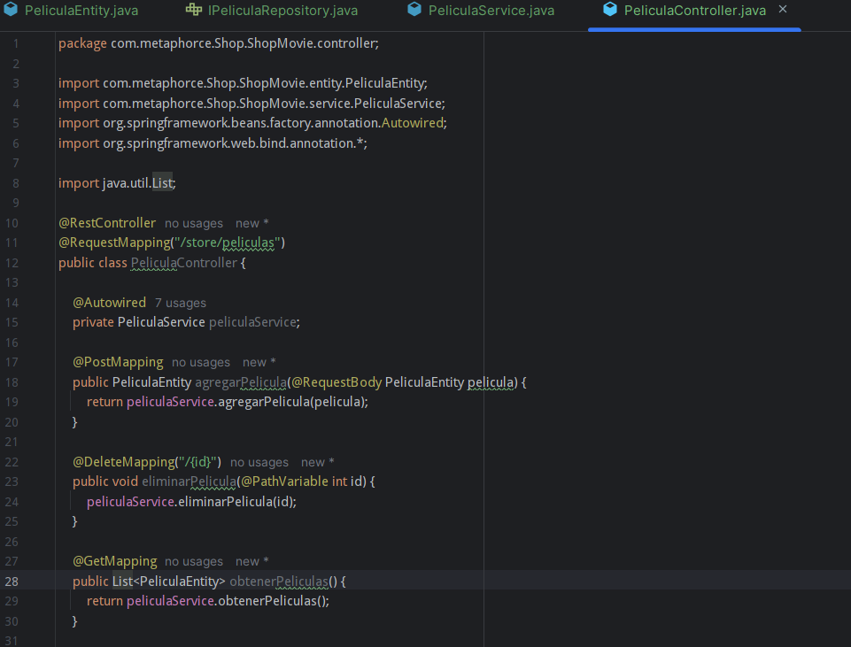

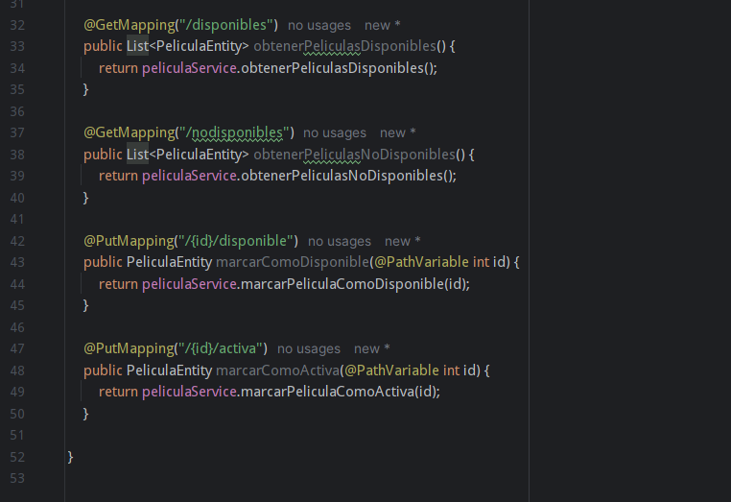

Pruebas y verificación de su funcionamiento correcto implementadas en postman

Agregar película – muestra el status 200 OK

Obtener películas – muestra el status 200 OK

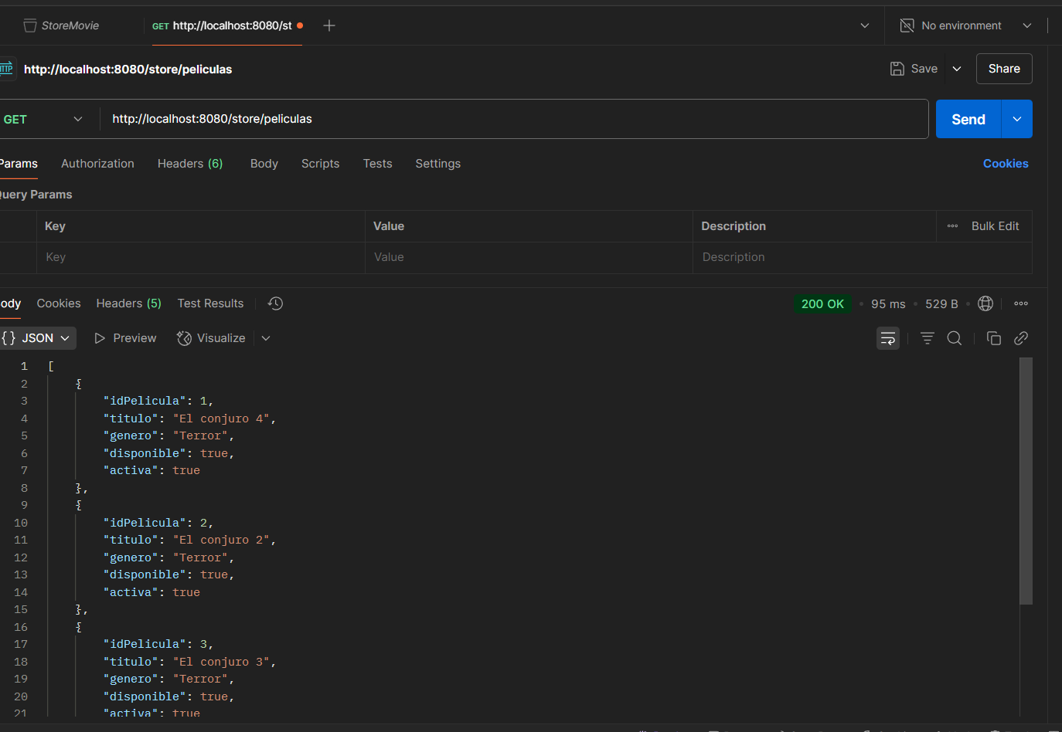

Obtener películas disponibles – muestra el status 200 OK

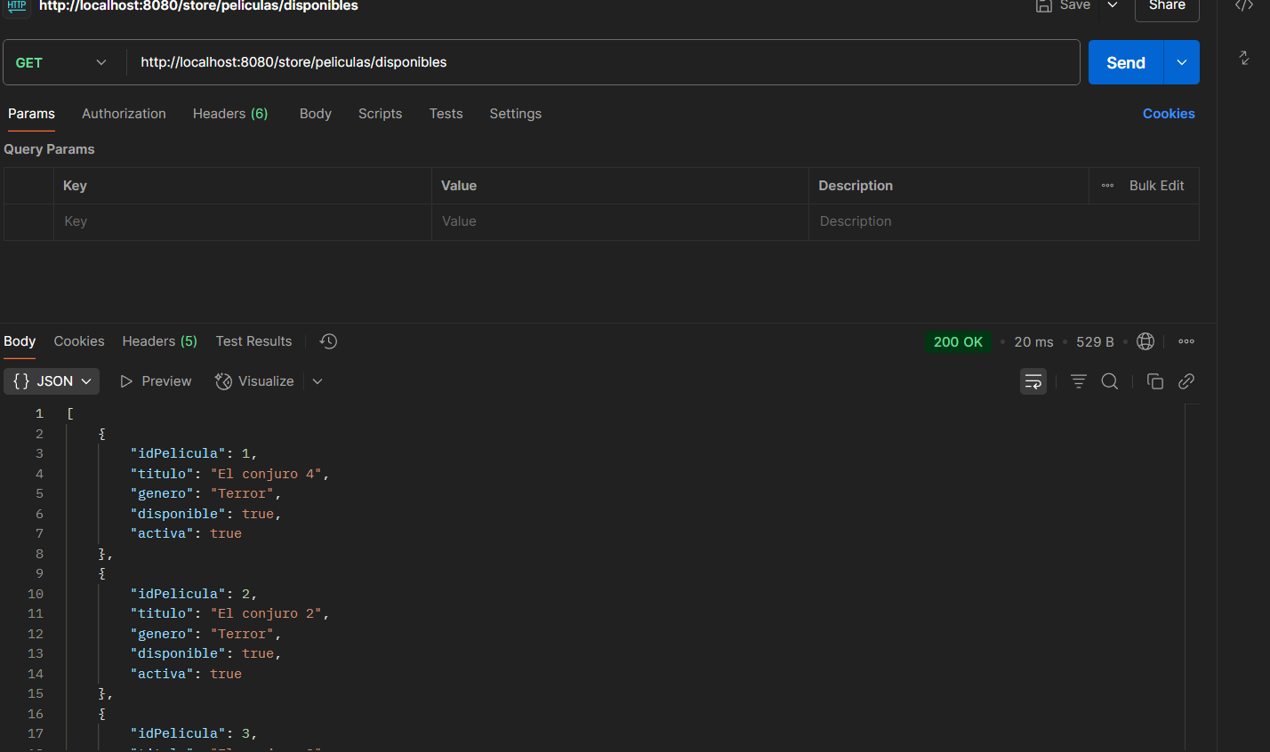

Obtener películas no disponibles – muestra el status 200 OK

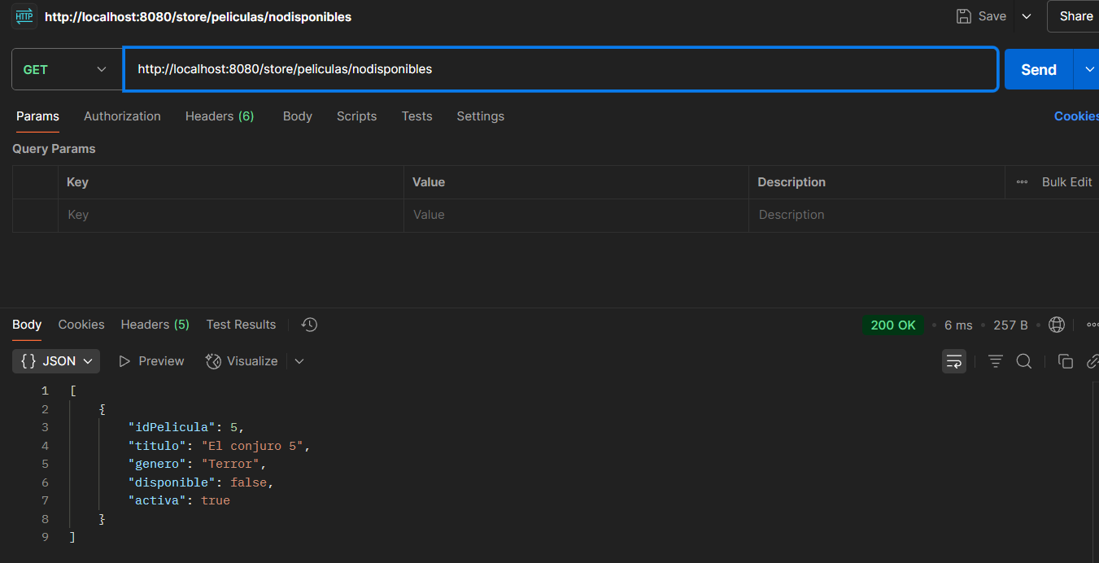

Eliminar una película – muestra el status 200OK

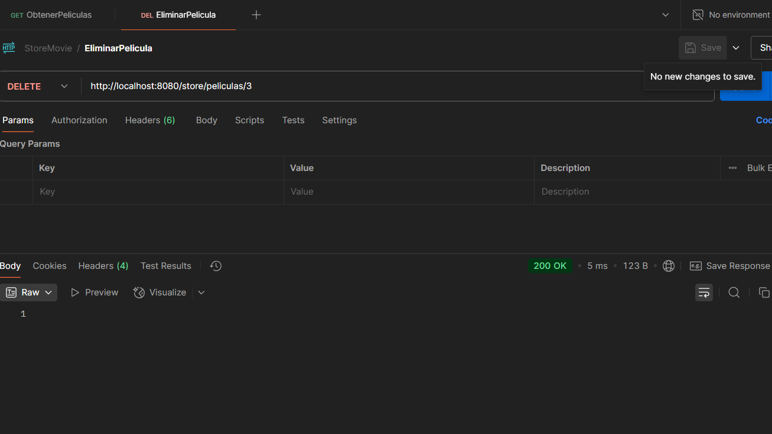

Marcar película como activa – muestra status 200OK

Marcar película como disponible – muestra status 200OK

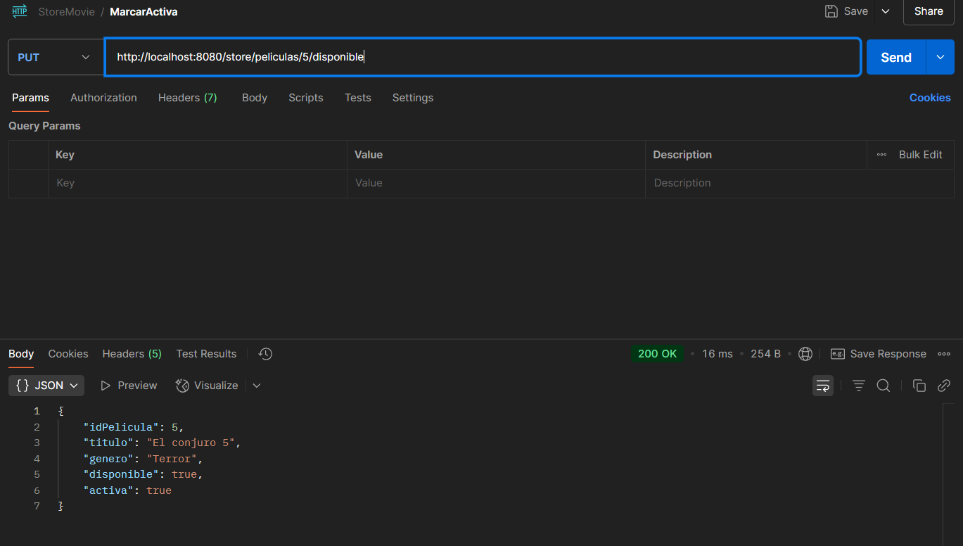

Enlace de git   
  
https://github.com/Karla038/SkillChallenge02.git